Żarówki dekoracyjne
Estetyka wnętrza zależy w dużej mierze od zastosowanego w nim oświetlenia. To ono wieczorem tworzy klimat, dzięki któremu wypoczywamy w komfortowy sposób. <strong>Żarówki dekoracyjne</strong> to obecnie bardzo szeroki asortyment produktów, który powinien spełnić wymagania wielu klientów. Warto znaleźć dla nich miejsce w swoim domu.

Żarówki dekoracyjne - znajdź swoją inspirację
Pomysłów na wykorzystanie żarówek dekoracyjnych jest bardzo wiele. Świetnie połączą się z surowymi wnętrzami, dodatkowo imitując oświetlenie starych zakładów lub warsztatów. Powstaje w ten sposób dość nietypowy, ale przyjemny klimat - z jednej strony chłodny, ale z drugiej bardzo przytulny w najbliższym otoczeniu święcącej żarówki.

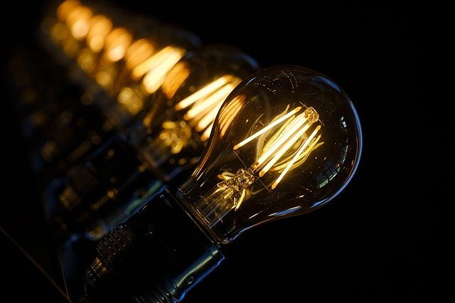
Gdzie warto zastosować żarówki dekoracyjne?
Produkt ten świetnie wygląda w zestawie kilku elementów, wkręcony do prostych opraw w postaci kabla lub sznurka. Dzięki temu łączna moc oświetlenia będzie wystarczająca by np. podświetlić stół jadalniany. Prostotę łączą z ciekawą estetyką, dzięki czemu zwracają na siebie uwagę. Innym sposobem ich wykorzystania jest lampka nocna. Żarówki dekoracyjne generujące nieduży strumień świetlny można zawiesić nisko nad szafką nocną. Ponadto, to dobry pomysł na wystrój baru czy restauracji.
Gdzie kupię taki produkt?
Żarówki dekoracyjne znaleźć można w sklepie internetowym Epstryk. Dostępna jest szeroka oferta produktów wielu znanych marek. Warto korzystać z oferty sprawdzonych producentów - można wówczas liczyć, że sprzęt będzie w pełni zgodny z podaną specyfikacją.

